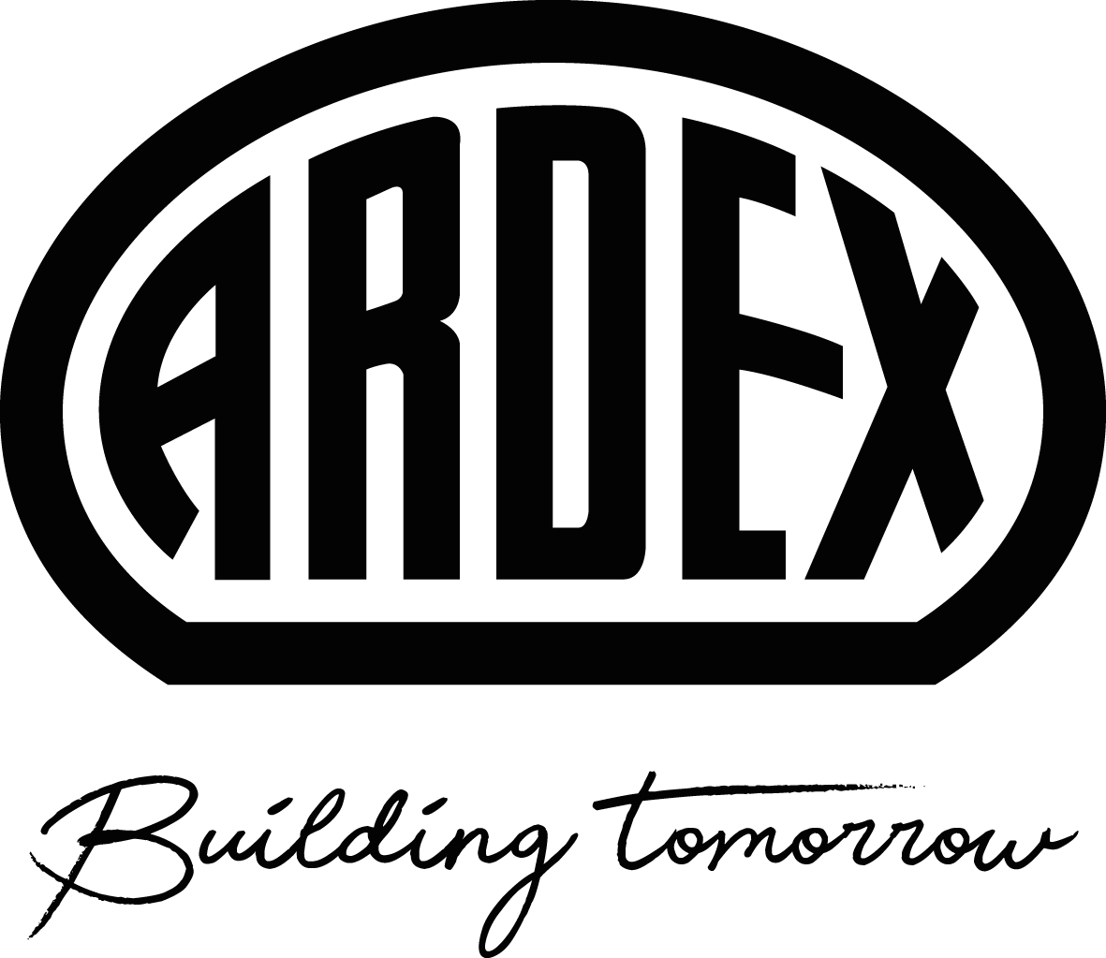
Presseinformation
Premium-Bodenspachtelmasse optimiert
Ein Klassiker neu gedacht: ARDEX K 15 N macht Tempo beim Bodenausgleich
Witten, 17. März 2026. Ardex hat einen echten Klassiker optimiert: Die Premium-Bodenspachtelmasse ARDEX K 15 N fließt noch besser als der Vorgänger, ist schneller belegreif – und dank ihrer Vielseitigkeit ein echter Problemlöser auf der Baustelle. Damit hat der Bauchemiehersteller die Weiterentwicklung des Sortiments im Bereich Bodenspachtelmassen fast abgeschlossen. Die „Neue“ ersetzt die bisherige ARDEX K 15 DR und ist ab März erhältlich.
Mit der überarbeiteten Premium-Bodenspachtelmasse führt Ardex einen weiteren Klassiker in die Zukunft. „Wir haben genau hingehört, was auf Baustellen zählt: perfektes Fließverhalten, die Möglichkeit, auf fast allen Untergründen zu spachteln, auszugleichen und zu nivellieren sowie Flexibilität bei Belägen und Einsatzbereichen. ARDEX K 15 N reiht sich in unsere neue Generation von Bodenspachtelmassen ein, die konsequent auf die Praxis ausgerichtet ist – und das zu einem marktfähigen Preis“, sagt Udo Lorenz, Teamleiter Produktmanagement bei Ardex. In den vergangenen Jahren hat das Unternehmen nahezu alle Produkte in diesem Bereich weiterentwickelt und zukunftsfähig aufgestellt.
Schnell begehbar, schnell belegreif
Das zeigen auch die „inneren Werte“ von ARDEX K 15 N: Die Premium-Bodenspachtelmasse eignet sich für Schichtdicken von 1 bis 30 mm. Sie verfügt über hervorragende Verlaufs- und Glätteigenschaften und bildet eine gleichmäßige Oberfläche – ohne unnötige Nacharbeit. Dabei erhärtet sie nahezu schwind- und spannungsfrei und baut früh hohe Festigkeit auf.
Ein starkes Argument auf der Baustelle ist das Tempo: Bereits nach rund zwei Stunden ist die Fläche begehbar. Schichten bis 5 mm sind unter Normbedingungen nach sechs Stunden belegreif. Selbst bei größeren Schichtdicken kann in der Regel nach 24 Stunden weitergearbeitet werden. „Sechs Stunden bis zur Belegreife verschaffen spürbar Luft bei engen Zeitplänen“, betont Lorenz. Mit einer Druckfestigkeit von rund 35 N/mm² nach 28 Tagen ist die Spachtelschicht dauerhaft belastbar und bietet eine sichere Grundlage für anspruchsvolle Belagsarbeiten.

Vielseitig bei Belägen und Verarbeitung
ARDEX K 15 N kann dabei als Basis für fast alle Beläge verwendet werden, darunter textile und elastische Beläge, Designbeläge, Linoleum, PVC- und CV-Beläge, Parkett, Fliesen und Naturstein. Darüber hinaus kann sie – bei entsprechendem Systemaufbau – als Nutzschicht im Wohn- und Gewerbebereich eingesetzt werden.
Die Spachtelmasse ist pumpfähig und damit auch für größere Flächen wirtschaftlich einsetzbar – ein Vorteil im Objektbereich. Sie trägt zudem das EMICODE-Siegel EC 1 PLUS und ist damit als sehr emissionsarm eingestuft. Geliefert wird ARDEX K 15 N im 25-kg-Sack; sie ersetzt die bisherige ARDEX K 15 DR.
ARDEX K 15 N im Überblick
- ARDEX K 15 N ist eine Premium-Bodenspachtelmasse. Sie kann zum Spachteln und Ausgleichen unterschiedlicher Untergründe eingesetzt werden, darunter auch kritischer.
- Die Spachtelmasse verfügt über hervorragende Verlaufs- und Glätteigenschaften und trocknet nahezu schwind- und spannungsfrei. Zudem ist die Endfestigkeit hoch.
- Die Verarbeitung ist auch mit Pumpe möglich. Damit sind auch größere Flächen wirtschaftlich umsetzbar.
- Die Fläche ist schnell begehbar und bereits nach sechs Stunden belegreif – mit nahezu allen Bodenbelägen.
- ARDEX K 15 N ist sehr emissionsarm (EC1 PLUS) und umweltfreundlich (Blauer Engel). Der Bodenspachtelmasse wird im 25-kg-Sack geliefert und ersetzt die bisherige ARDEX K 15 DR.
Über Ardex

Die ARDEX GmbH mit Sitz in Witten ist spezialisiert auf hochwertige bauchemische Produkte für das professionelle Bauhandwerk – darunter Fliesenkleber, Spachtelmassen, Ausgleichs- und Abdichtungssysteme. Sie ist Teil der international tätigen ARDEX Gruppe, die mit rund 4.100 Mitarbeitenden in über 50 Ländern vertreten ist und einen Jahresumsatz von rund 1,1 Mrd. Euro erwirtschaftet. Die Gesellschaft in Familienbesitz verfolgt einen klaren Kurs auf nachhaltiges, zukunftsorientiertes Bauen. Im Zuge der gruppenweiten „ARDEX goes Zero“-Initiative strebt sie zudem Klimaneutralität an: bis 2035 in Europa und bis 2045 weltweit.

Presseanfragen bitte an:

Ardex GmbH

Janin Settino, Friedrich-Ebert-Straße 45, 58453 Witten

Tel. 02302 664-598, janin.settino@ardex.de

